Питьевой режим в образовательных учреждениях
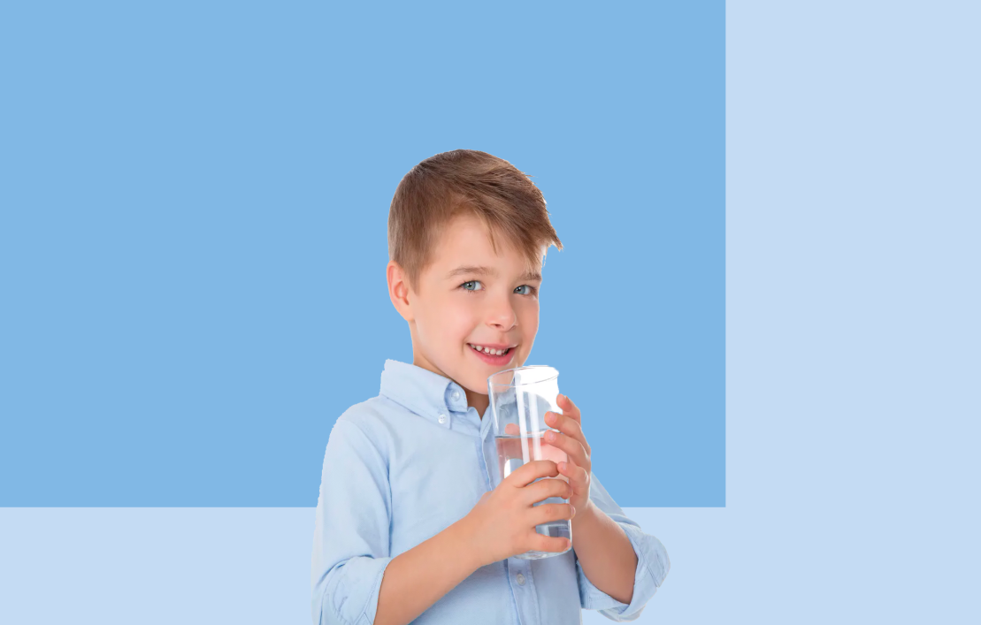
Детям, которые находятся в образовательных организациях должен быть обеспечен свободный доступ к питьевой воде в течение всего времени их пребывания в образовательной организации.
Питьевой режим в детских организациях, а также при проведении массовых мероприятий с участием детей должен соблюдаться в соответствии с требованиями СанПин 2.3/2.4.3590-20 «Санитарно-эпидемиологические требования к организации общественного питания населения»:
В детских организациях, а также при проведении массовых мероприятий с участием детей должно осуществляться обеспечение питьевой водой, отвечающей обязательным требованиям технического регламента Евразийского экономического союза «О безопасности упакованной питьевой воды, включая природную минеральную воду» (ТР ЕАЭС 044/2017).
Питьевой режим должен быть организован посредством установки стационарных питьевых фонтанчиков, устройств для выдачи воды, выдачи упакованной питьевой воды или с использованием кипяченой питьевой воды.
Чаша фонтанчика должна ежедневно обрабатываться с применением моющих и дезинфицирующих средств.
При организации питьевого режима с использованием упакованной питьевой воды промышленного производства, установок с дозированным розливом упакованной питьевой воды (кулеров), кипяченой воды должно быть обеспечено наличие посуды из расчета количества обслуживаемых (списочного состава), изготовленной из материалов, предназначенных для контакта с пищевой продукцией, а также отдельных промаркированных подносов для чистой и использованной посуды; контейнеров - для сбора использованной посуды одноразового применения.
Упакованная (бутилированная) питьевая вода допускается к выдаче детям при наличии документов, подтверждающих ее происхождение, безопасность и качество, соответствие упакованной питьевой воды обязательным требованиям технического регламента Евразийского экономического союза «О безопасности упакованной питьевой воды, включая природную минеральную воду» ТР ЕАЭС 044/2017 и технического регламента таможенного союза «Пищевая продукция в части ее маркировки» (ТР ТС 022/2011).
Кулеры должны размещаться в местах, не подвергающихся попаданию прямых солнечных лучей. Кулеры должны подвергаться мойке с периодичностью, предусмотренной инструкцией по эксплуатации, но не реже одного раза в семь дней. Мойка кулера с применением дезинфекционного средства должна проводиться не реже одного раза в три месяца.
Допускается организация питьевого режима с использованием кипяченой питьевой воды, при условии соблюдения следующих требований:
- кипятить воду нужно не менее 5 минут;
- до раздачи детям кипяченая вода должна быть охлаждена до комнатной температуры непосредственно в емкости, где она кипятилась;
- смену воды в емкости для ее раздачи необходимо проводить не реже, чем через 3 часа.
Перед сменой кипяченой воды емкость должна полностью освобождаться от остатков воды, промываться в соответствии с инструкцией по правилам мытья кухонной посуды, ополаскиваться. Время смены кипяченой воды должно отмечаться в графике, ведение которого осуществляется организацией в произвольной форме.
При проведении массовых мероприятий длительностью более 2 часов каждый ребенок должен быть обеспечен дополнительно бутилированной питьевой (негазированной) водой промышленного производства, дневной запас которой во время мероприятия должен составлять не менее 1,5 литра на одного ребенка.
Бутилированная вода, поставляемая в образовательные организации, должна иметь документы, подтверждающие ее происхождение, качество и безопасность.

